GUÍA DE RETROALIMENTACIÓN

Objetivo: Identificar y comprender los factores, múltiplos, números primos y razones. Resolver situaciones problemáticas de la vida cotidiana que involucren las 4 operaciones básicas, fracciones y razones.
Nombre del Estudiante |  |  |  | Curso: 7 año A
Nombre del Estudiante |  |  |  | Fecha: Desde el 30 de Marzo hasta el 03 de Abril
Unidad: 0 | “Jugando con los números”
O.A.(s): | OA.1, 2, 3, 4, 5 ,6 y 8 correspondientes a 6° básico
Docente: | Cynthia Arros Seguel | Asignatura: | Matemática
Exigencia: 60% | Puntaje Ideal: 40 puntos | Puntaje nota 4.0: 24 ptos. | Puntaje Real: ____ ptos.
Instrucciones
- Lee atentamente cada pregunta y sus alternativas.
- Marca la alternativa correcta utilizando lápiz grafito y encerrándola con un círculo.

Actividad: Lee las siguientes preguntas y encierra en un círculo la alternativa correcta. (Habilidades: Identificar, calcular, analizar y resolver problemas)
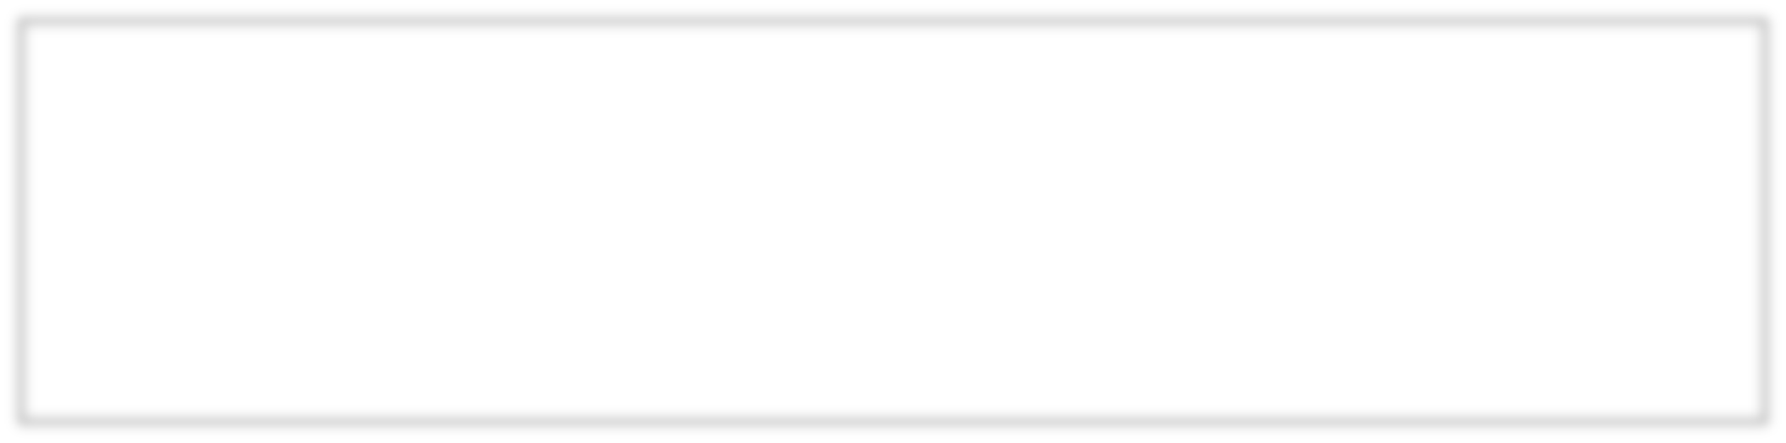
¿A qué número corresponde la descomposición en factores primos?
2 2 2 2 3 5
60
b) 120
c) 240
d) 480
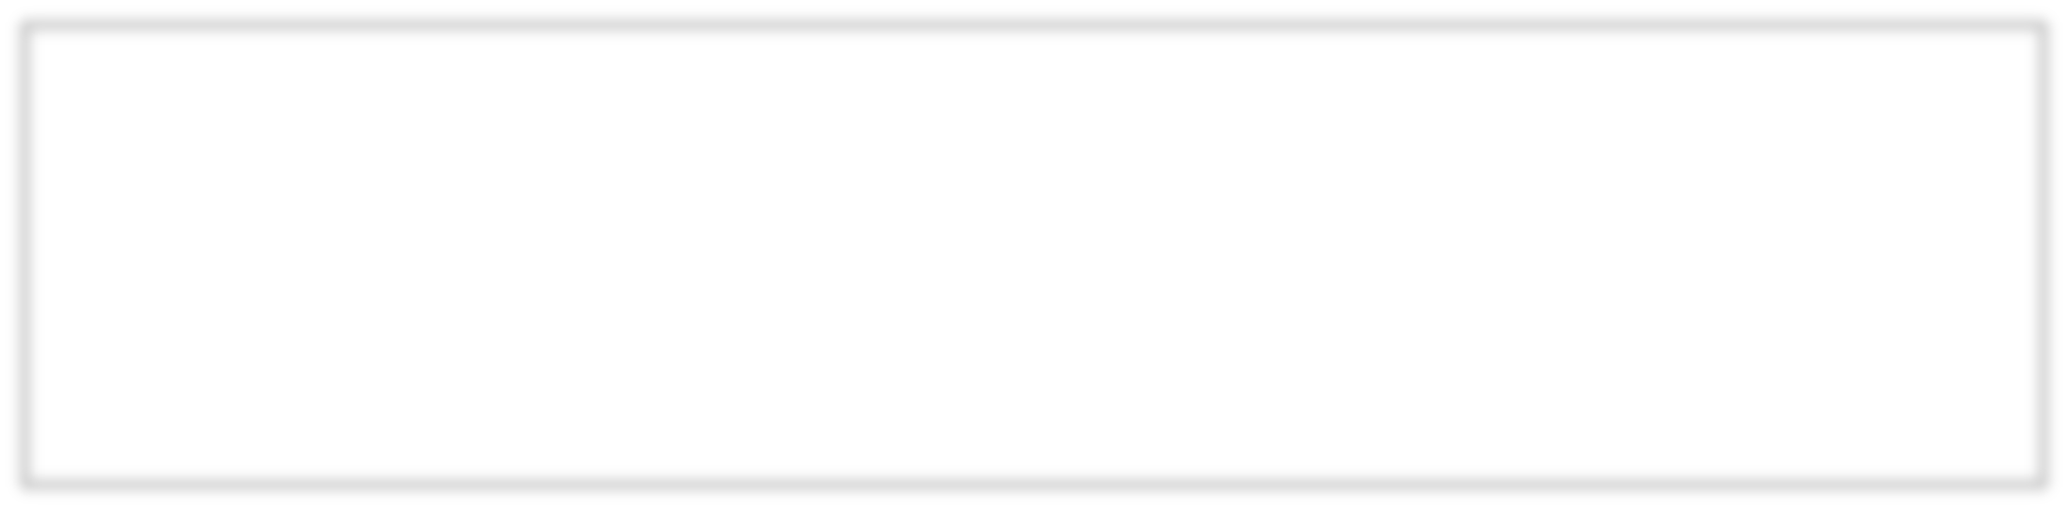
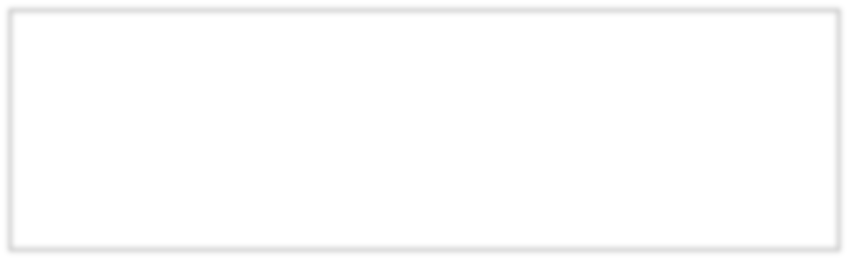
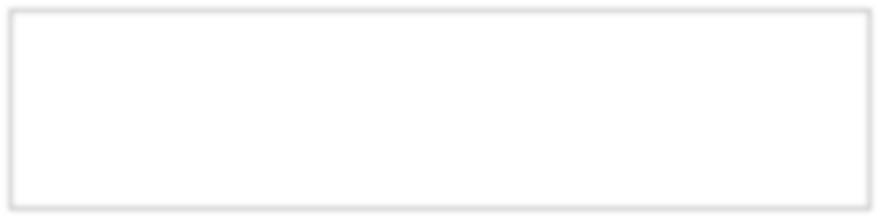
Un bus recorre 1.980 km aproximadamente de Arica a Viña del mar. Si todos los días avanza la misma distancia ¿Cuántos kilómetros debe andar diariamente para hacer el trayecto en 15 días?

a) 1.995 km
130 km
132 km
122 km
El bus A pasa por el paradero cada 25 minutos y el bus B cada 20 minutos. Si acaban de pasar juntos, ¿en cuántos minutos más volverán a coincidir en el paradero?
40 minutos más.
45 minutos más.
50 minutos más.
100 minutos más.
4) En un curso por cada 5 hombres hay 7 mujeres. ¿Cuál es la razón entre la cantidad de mujeres y el total de estudiantes ?
a) 5 : 7
b) 7 : 5
c) 5 : 12
d) 7 : 12
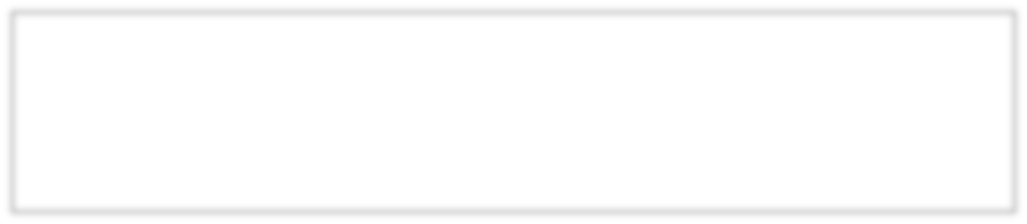
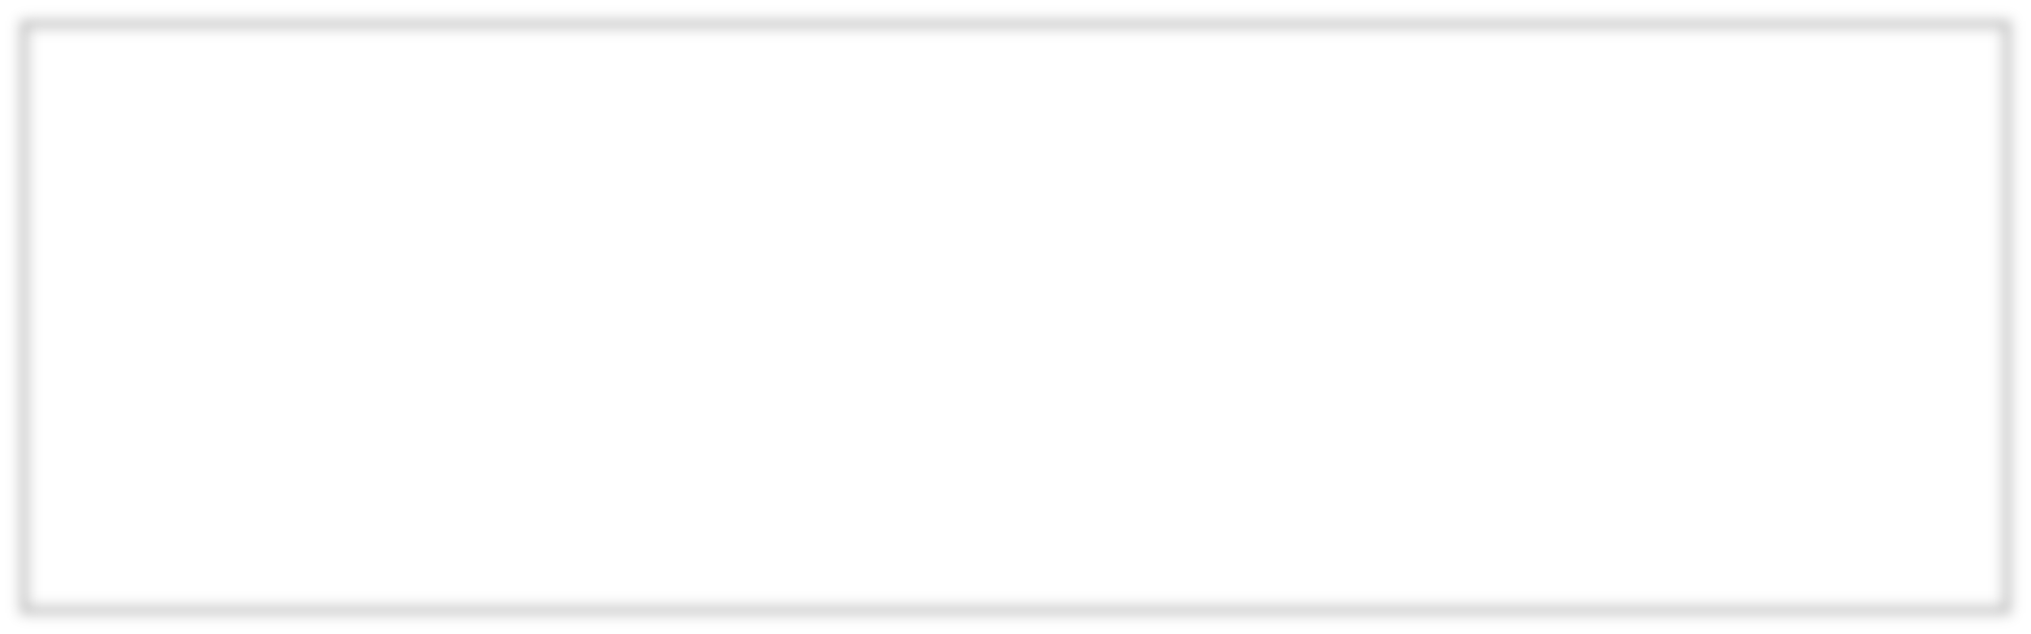
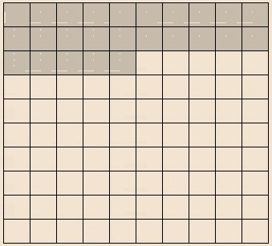
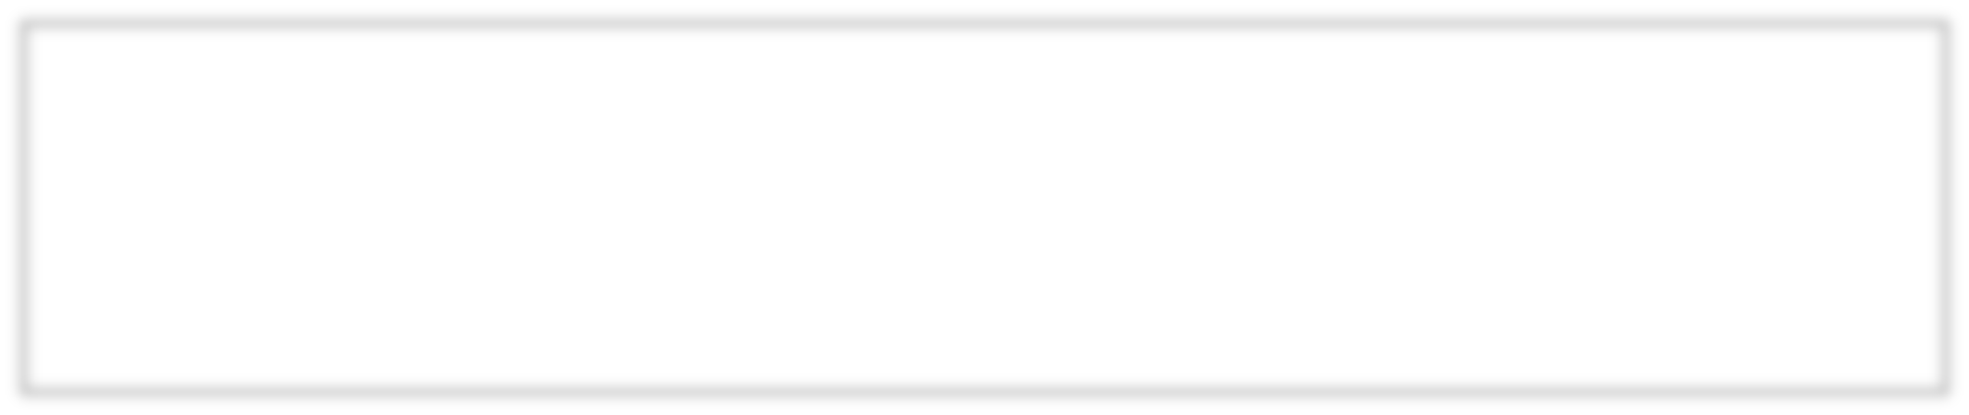
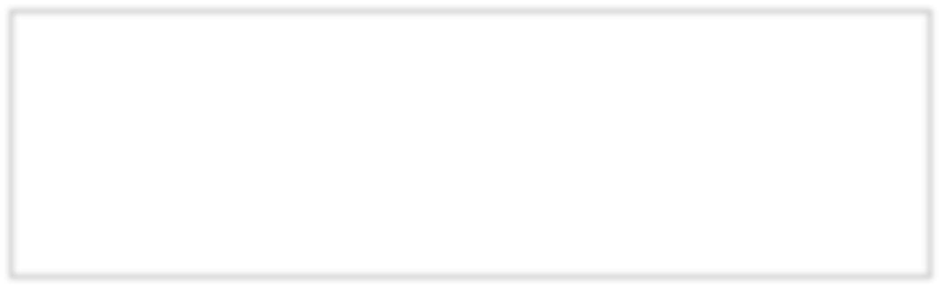
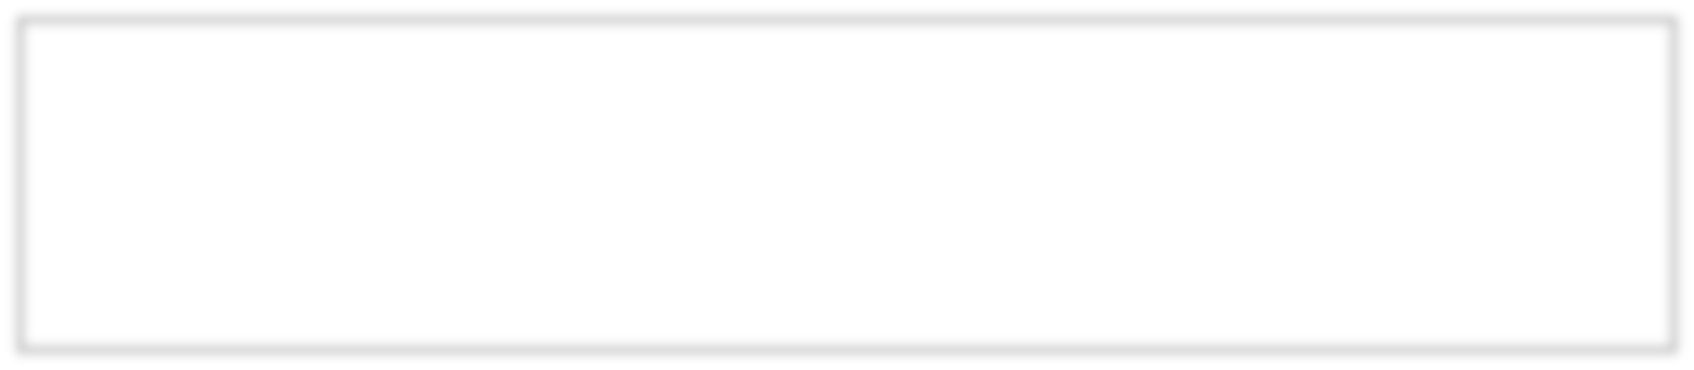
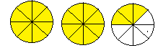
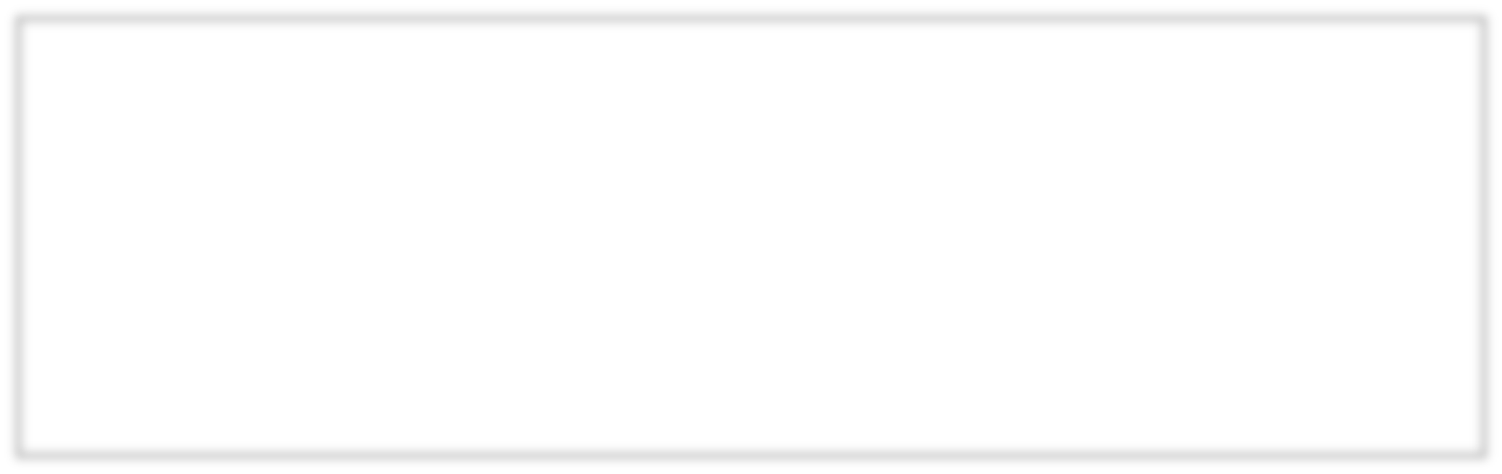
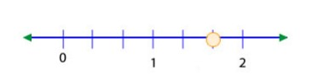
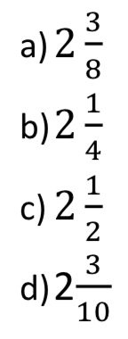
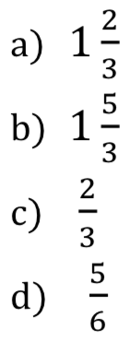
Si la razón entre hombres y mujeres es 2: 4 , ¿cuántos hombres hay si las mujeres son 16?
2 hombres
4 hombres
6 hombres
8 hombres
Si un curso tiene 40 alumnos, ¿cuántos representan el 75%?
10 alumnos
20 alumnos
30 alumnos
35 alumnos
¿ Qué porcentaje representa la parte pintada de la figura?

1 %
b) 10 %
c) 25 %
d) 30 %
!
9) ¿Qué fracción, en número mixto, representa el dibujo?
Si el 15% de un número es 12, ¿cuál es el número ?
12
15
80
d) 180
!
!
!
!
c)
d)
!
b) 1 !
!
a) 1 !
10) ¿Qué número esta ubicado en la recta numérica?

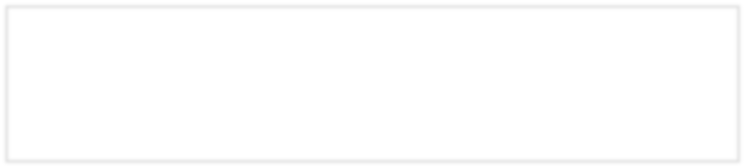
11) Constanza se come la sexta parte de una caja de 36 chocolates, Francisca la mitad del resto, y Carlos un tercio de lo que queda. ¿Cuántos chocolates sobraron?
5 chocolates
6 chocolates
10 chocolates
15 chocolates
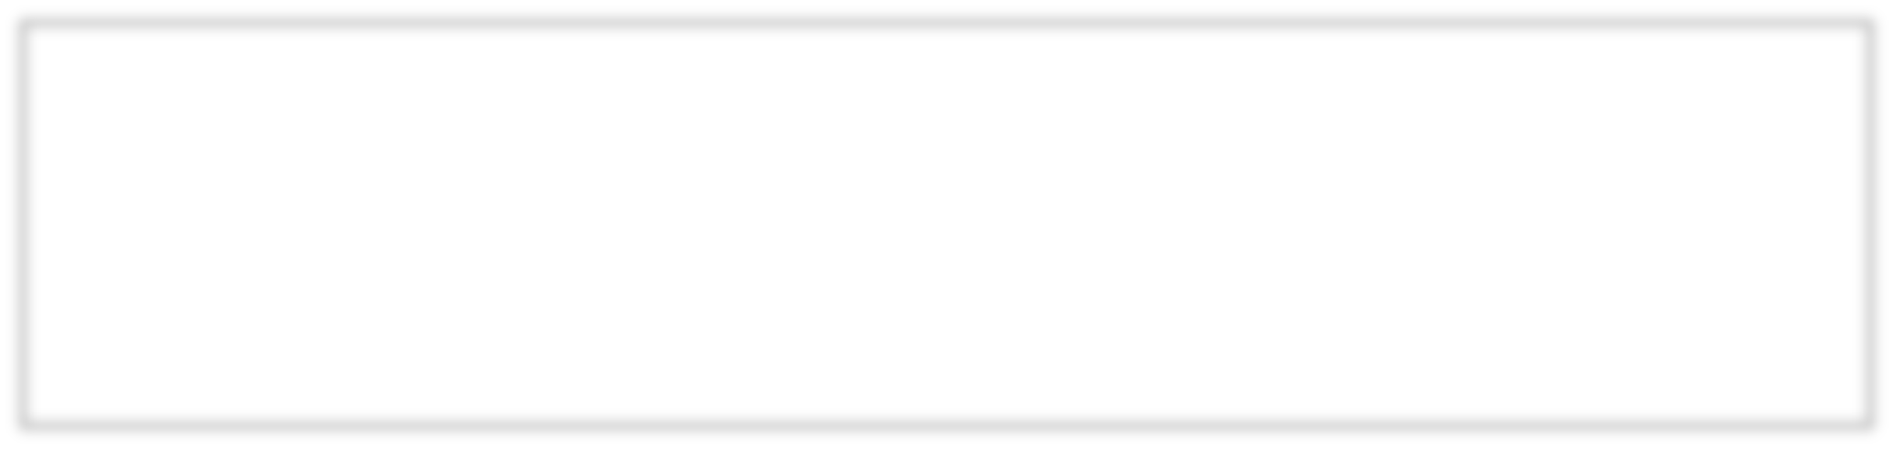
12) El resultado de la operación 0,2 · 4 − 0,1 =
a) 0,07
b) 7,8
c) 0,7
d) 0,78

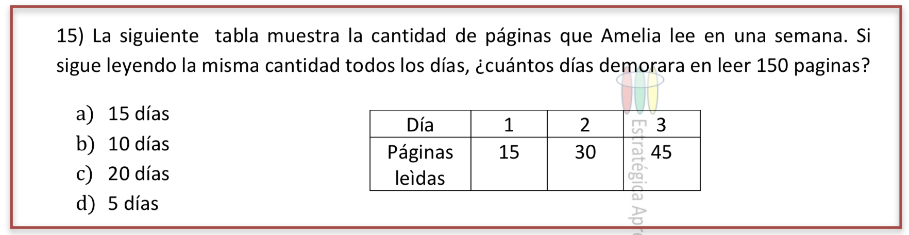

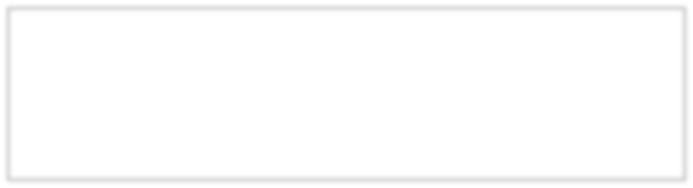
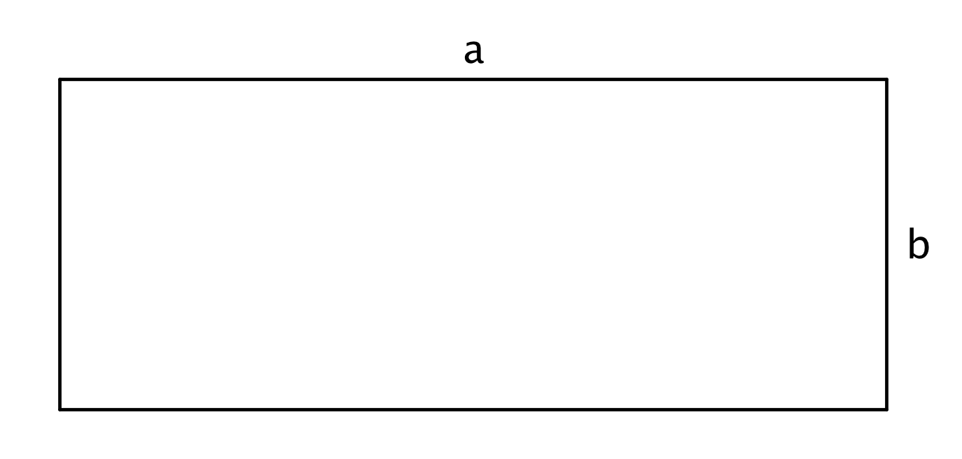
14) El dibujo muestra un rectángulo de lados a y b. ¿En qué forma se puede expresar su perímetro?
a) 𝑎 + 𝑏
b) 2𝑎 + 2𝑏
c) 𝑎 ∙ 𝑏
d) 2 ∙ 𝑎 ∙ 𝑏

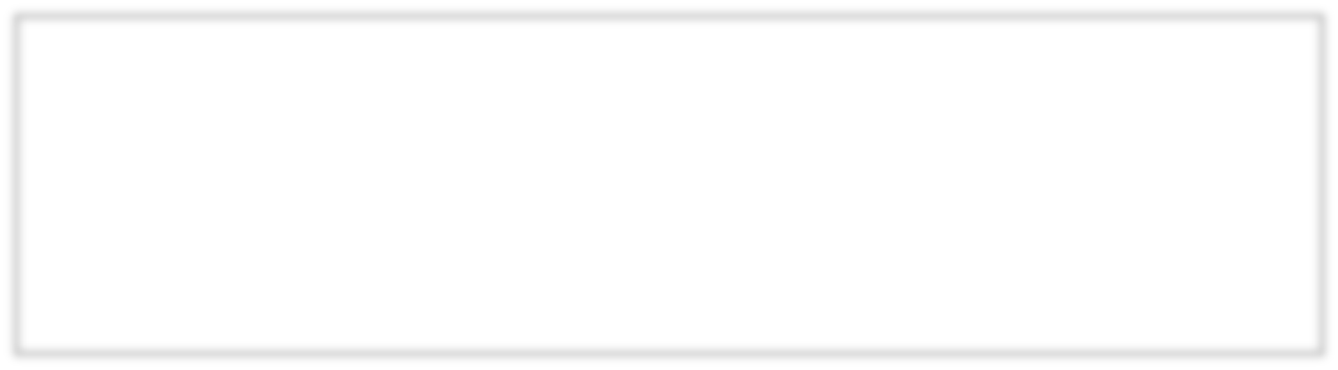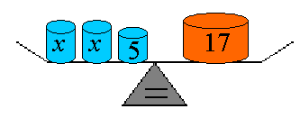
Para que la balanza esté en equilibrio, ¿cuál es el valor que debe tener x?

6
7
12
17
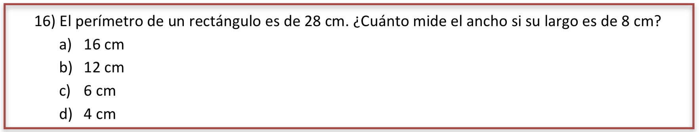

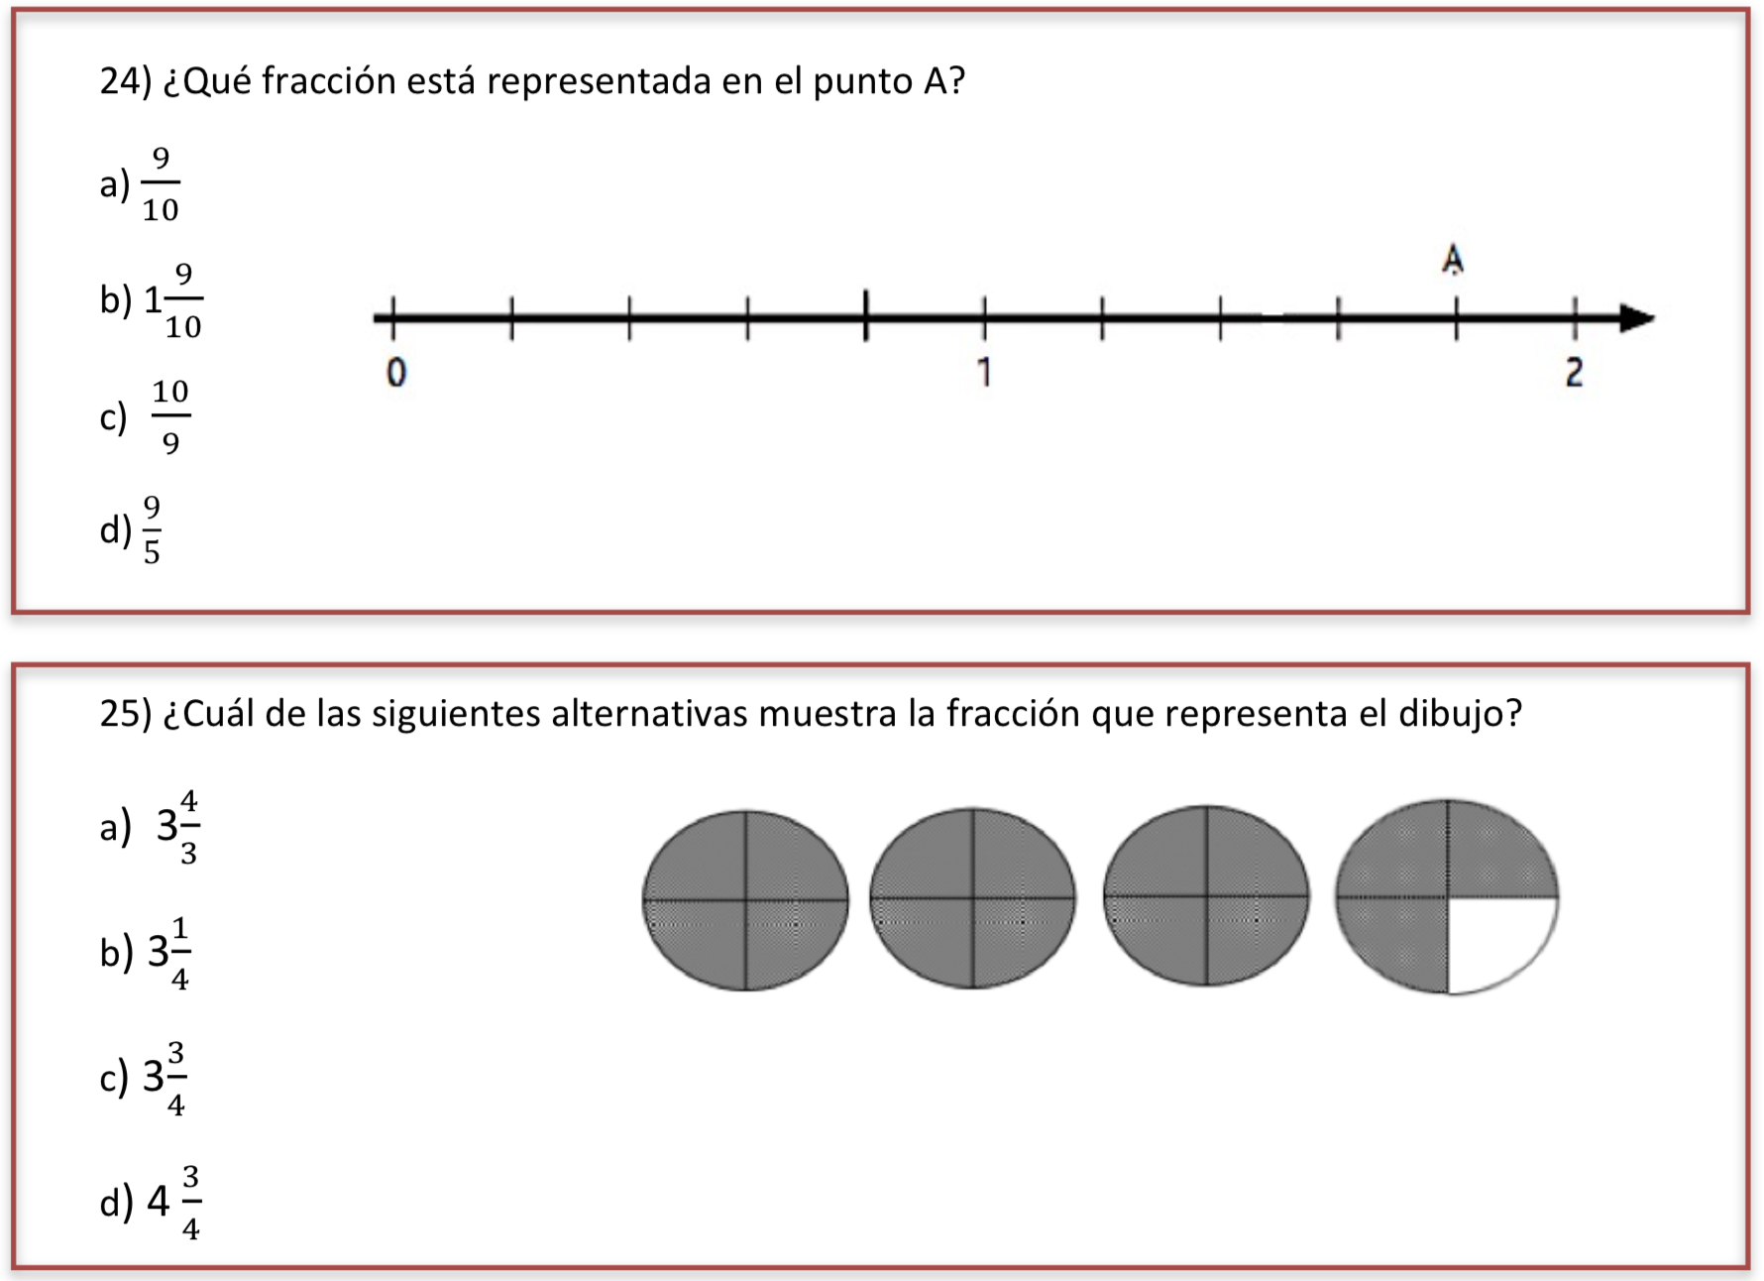

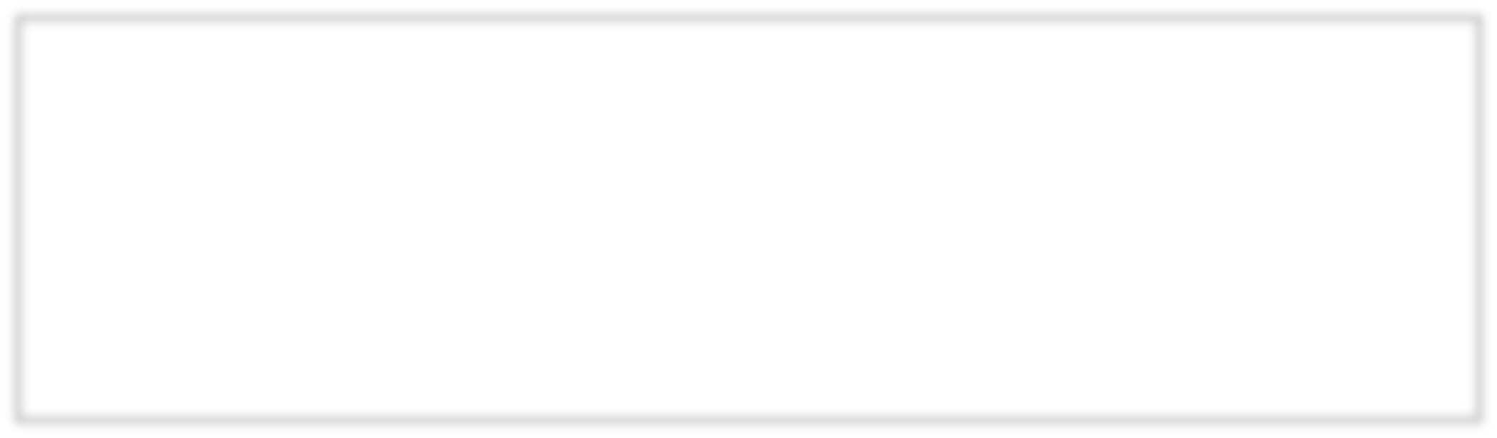
¿Cuál es el valor de a en la siguiente ecuación
4𝑎 − 5 = 59
a= 54
a= 64
a= 16
a= 11

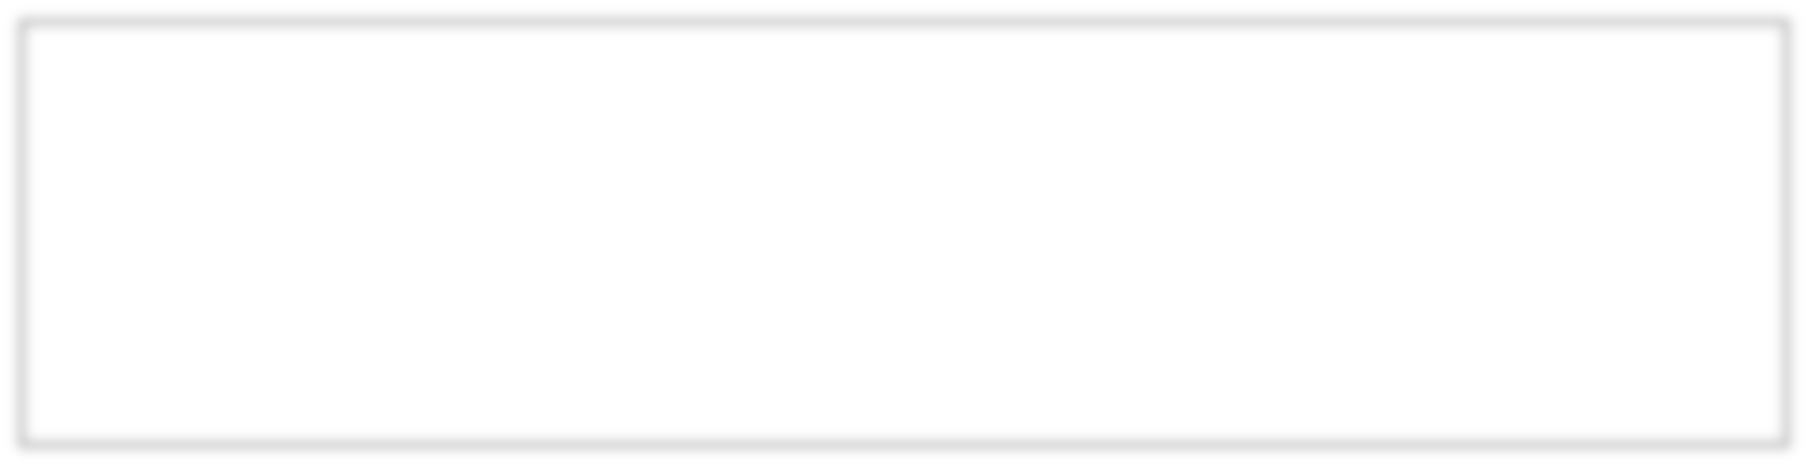
20) Pablo tiene 48 bolitas y Andrés tiene la mitad de lo que tiene Pablo. ¿Cuántas bolitas tienen entre los dos?
24 bolitas
48 bolitas
62 bolitas
72 bolitas

Instrucciones de envío y evaluación:
- Se solicita a los apoderados enviar fotografías de las guías resueltas al correo de la docente: cynthi_2308seguel@hotmail.com
- Si no puede imprimir las guías, o no tiene acceso a internet, está la posibilidad de desarrollarlas en el cuaderno del estudiante con letra clara y legible y traerlas una vez que se retomen las clases presenciales.
- La guía será revisada por la docente y llevará una nota de proceso, la cuál será promediada con la nota de la guía de repaso de la semana siguiente, correspondiente al 06 de Abril.
- Se adjunta escala de notas, de acuerdo al puntaje obtenido en la guía, con un 60% de exigencia:
